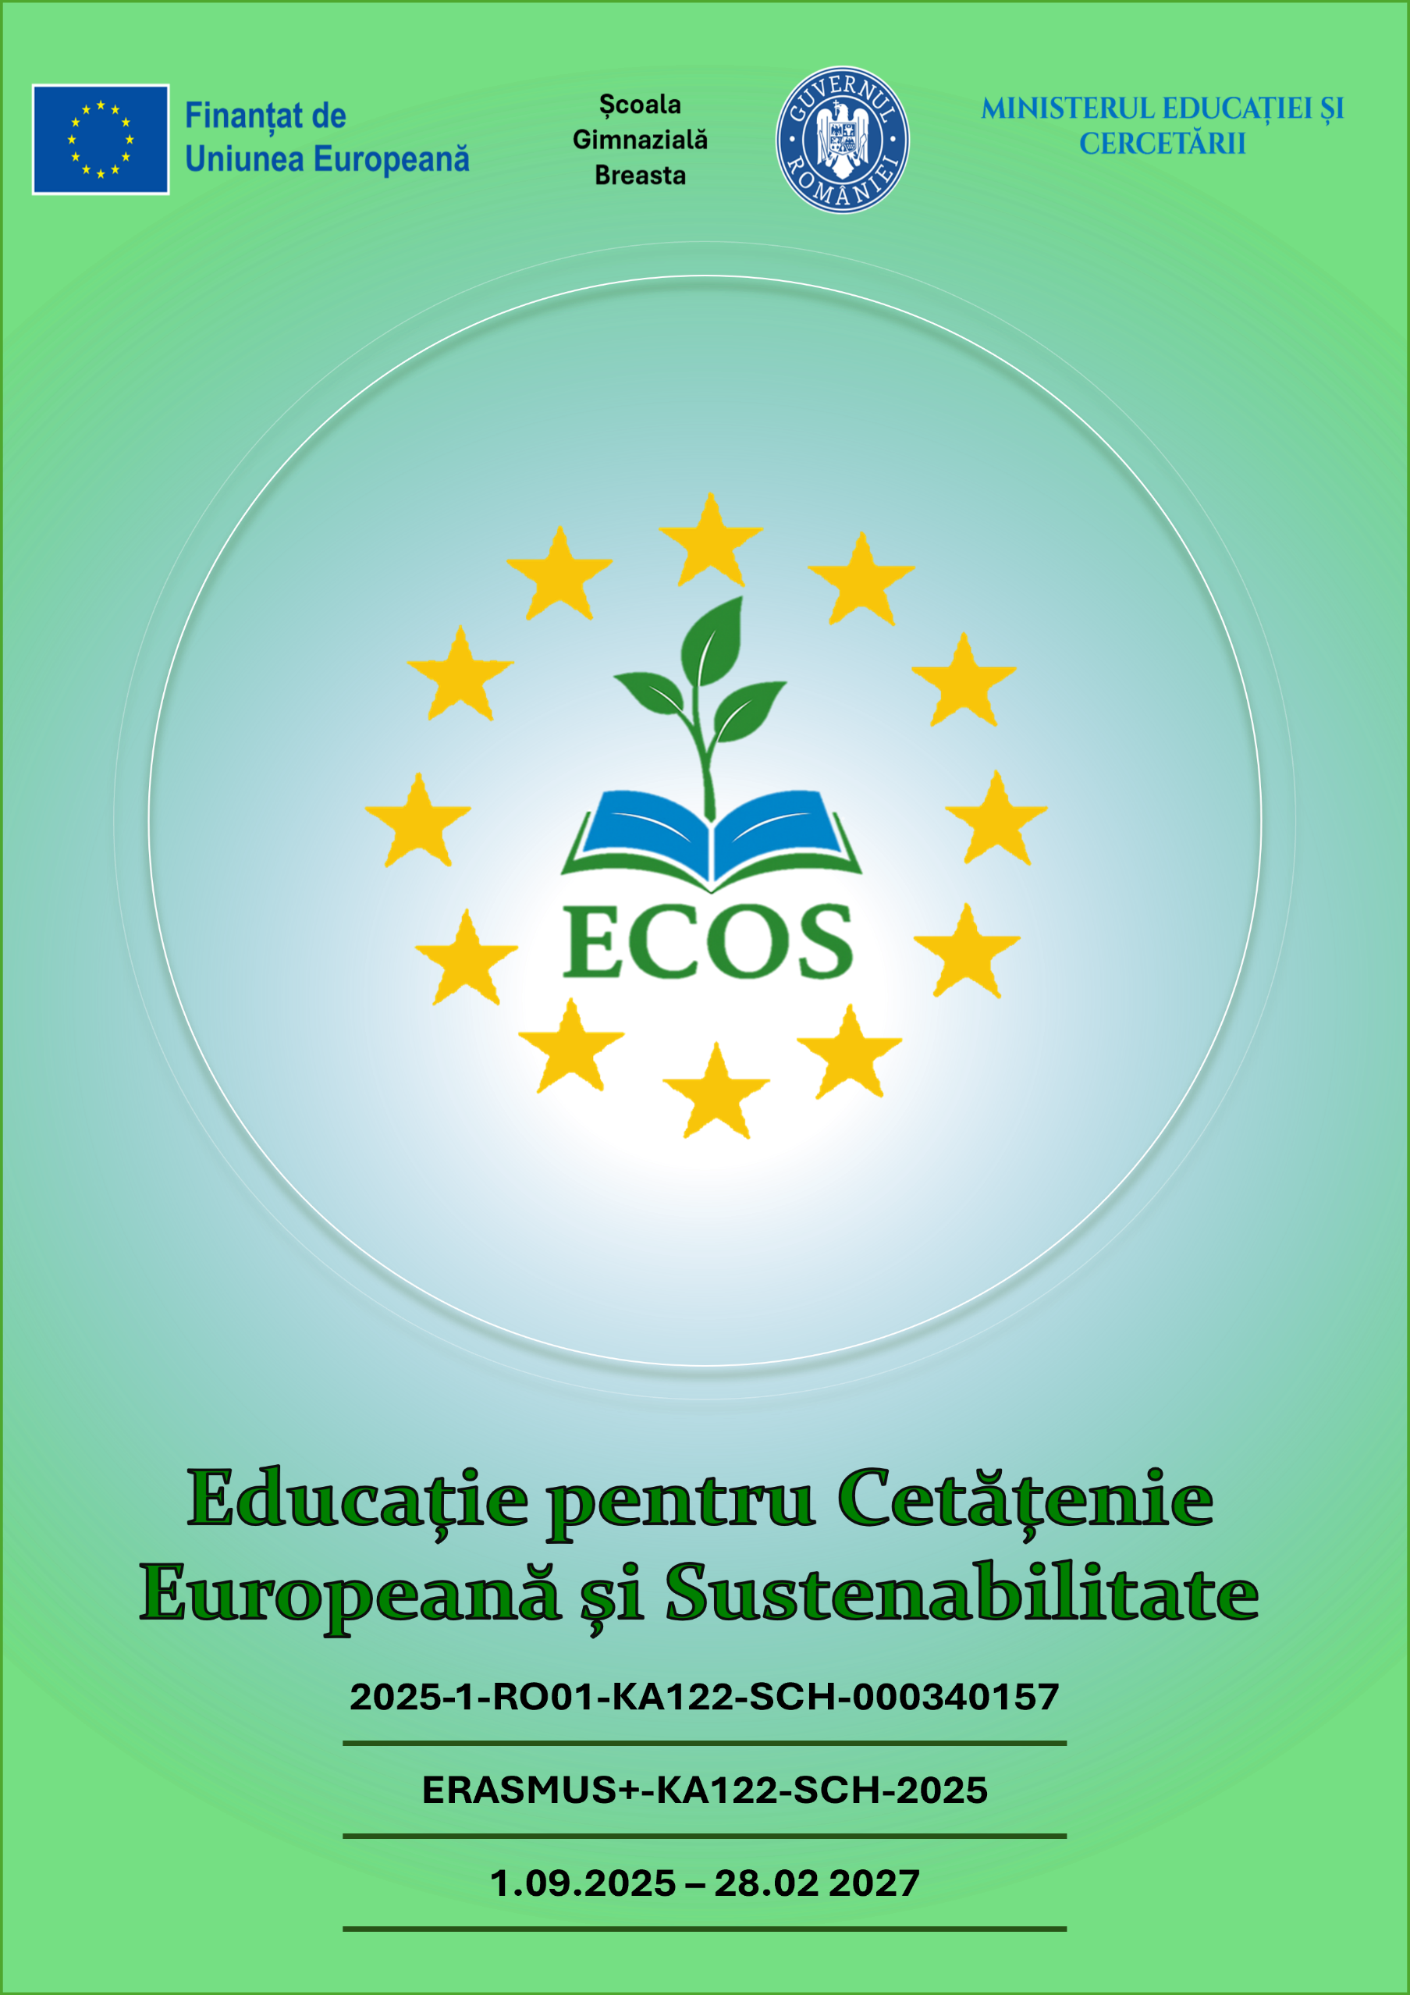
ȘCOALA GIMNAZIALĂ BREASTA
KA122-SCH · 2025-1-RO01-KA122-SCH-000340157
Proiectul ECOS
Educație pentru Cetățenie Europeană și Sustenabilitate
GHID METODOLOGIC
Chimie

Școala Gimnazială Breasta, județul Dolj

Echipa de proiect ECOS
An școlar: 2026–2027

Cuprins
I. Cadrul general al ghidului 4
II. Fundamentare teoretică și metodologică 4
1. Repere conceptuale 4
2. Chimia – o disciplină aliată a educației europene 5
3. Axe tematice propuse 5
Axa 1 — Cetățenie europeană și identitate științifică 5
Axa 2 — Reglementare europeană și siguranță chimică 5
Axa 3 — Solidaritate și participare civică prin știință 5
4. Principii didactice 5
5. Corelare cu nivelurile de studiu 6
6. Repere de bună practică 6
III. Aplicații practice 6
1. Glosar 6
2. Fișe de lucru 7
Fișa 1 — „Citește eticheta!” 7
Fișa 2 — „REACH și noi” 7
3. Plan de lecție 7
„De la substanță la reglementare” — Siguranța chimică în Uniunea Europeană 7
Desfășurarea lecției 8
Evaluare 9
4. Fișe informative — oameni de știință și instituții europene 9
5. Quiz-uri de evaluare 9
Quiz 1 — „Uniunea Europeană și cooperarea științifică” 9
Quiz 2 — „Chimie și reglementare europeană” 10
Soluții (grile de răspuns pentru profesor) 11
IV. Resurse și bibliografie selectivă 13

I. Cadrul general al ghidului
Prezentul ghid metodologic este elaborat în cadrul proiectului Erasmus+ KA122-SCH „ECOS – Educație pentru Cetățenie Europeană și Sustenabilitate”, derulat de Școala Gimnazială Breasta, județul Dolj, și valorifică la clasă competențele și experiențele dobândite în urma mobilității de formare de la Strasbourg, dedicată cursului „European Literacy – Education for European Citizenship”.
Ghidul de față este dedicat disciplinei Chimie și propune un cadru prin care valorile și reglementările europene pot fi integrate organic în activitatea didactică, fără a distorsiona specificul curricular al disciplinei. Chimia oferă un context relevant pentru educația pentru cetățenie europeană printr-o legătură directă și palpabilă: reglementările europene privind siguranța substanțelor chimice (REACH, CLP) arată elevilor, concret, cum funcționează Uniunea Europeană în viața de zi cu zi — de la eticheta unui produs de curățenie, până la protecția sănătății publice.
Structura ghidului urmează un parcurs de la teorie la practică: o primă parte fixează reperele conceptuale și didactice, iar a doua parte oferă instrumente aplicate — glosar, fișe de lucru, un plan de lecție integral și un set de quiz-uri de evaluare — direct utilizabile la clasă sau adaptabile în funcție de nivelul grupului de elevi.
Notă privind portofoliul ECOS Materialele din acest ghid pot fi incluse, ca atare sau adaptate, în portofoliul profesional individual solicitat participanților la mobilități, ca dovadă a diseminării și a valorizării competențelor dobândite.

II. Fundamentare teoretică și metodologică

1. Repere conceptuale
Educația pentru cetățenie europeană nu se limitează la transmiterea de cunoștințe despre instituțiile Uniunii Europene, ci vizează formarea unei conștiințe de apartenență la un spațiu comun de valori — democrație, stat de drept, drepturile omului, protecția sănătății și a consumatorului — și dezvoltarea capacității elevului de a înțelege modul în care deciziile luate la nivel european îi influențează viața cotidiană.
Recomandarea Consiliului Uniunii Europene din 22 mai 2018 privind competențele cheie pentru învățarea pe tot parcursul vieții situează competența cetățenească alături de competența științifică și tehnologică, ceea ce legitimează integrarea firească a temelor de cetățenie europeană în ora de chimie: elevul care înțelege cum și de ce sunt reglementate substanțele chimice la nivel european exersează, în același timp, o competență științifică și una civică.
Un exemplu concret și accesibil al acestei legături este activitatea Agenției Europene pentru Produse Chimice (ECHA), cu sediul la Helsinki, responsabilă de aplicarea Regulamentului REACH (CE nr. 1907/2006) și a Regulamentului CLP (CE nr. 1272/2008) — cele două reglementări europene care stabilesc modul în care substanțele chimice sunt înregistrate, evaluate, clasificate și etichetate în întreaga Uniune Europeană.

2. Chimia, o disciplină aliată a educației europene
Chimia oferă un context deosebit de potrivit pentru educația pentru cetățenie europeană, din cel puțin trei motive:
- formează un raționament bazat pe dovezi — esențial pentru un cetățean informat, capabil să evalueze critic informații și afirmații, inclusiv în spațiul public;
- reglementările europene din domeniul chimic (REACH, CLP) oferă exemple concrete, verificabile de către elevi chiar pe ambalajele din propria casă, ale modului în care Uniunea Europeană acționează pentru protecția cetățenilor;
- cooperarea științifică europeană — proiecte comune de cercetare, mobilitatea cercetătorilor, programe precum Erasmus+ — ilustrează concret valoarea colaborării transnaționale, dincolo de discursul abstract despre „Europa”.

3. Axe tematice propuse

Axa 1 — Cetățenie europeană și identitate științifică
Vizează apartenența la o comunitate științifică europeană și rolul cooperării transfrontaliere în cercetare. Exemplu de conținut: contribuția unor oameni de știință europeni la dezvoltarea chimiei moderne; proiecte de cercetare comune între state membre.

Axa 2 — Reglementare europeană și siguranță chimică
Vizează cunoașterea, la nivel accesibil elevilor de gimnaziu, a modului în care sunt reglementate substanțele chimice în Uniunea Europeană: pictogramele de pericol (sistemul GHS/CLP), rolul ECHA, informațiile obligatorii de pe etichetele produselor.

Axa 3 — Solidaritate și participare civică prin știință
Vizează formarea unui cetățean capabil să comunice responsabil informații științifice, să recunoască dezinformarea și să ia decizii informate în viața cotidiană — de exemplu, în alegerea și utilizarea corectă a produselor chimice de uz casnic.

4. Principii didactice
- învățarea prin investigație (inquiry-based learning): elevul observă, formulează ipoteze și verifică, mai degrabă decât primește informația de-a gata;
- studiul de caz: pornind de la un obiect real — o etichetă, un ambalaj — elevii descoperă conceptele teoretice;
- interdisciplinaritatea: corelare cu educația socială (rolul instituțiilor) și cu geografia (circulația și comerțul cu substanțe la nivel european);
- învățarea experiențială: activități practice simple, legate de teme relevante pentru viața de zi cu zi a elevului.

5. Corelare cu nivelurile de studiu
Spre deosebire de disciplinele lingvistice, chimia nu se corelează cu un cadru de referință precum CECRL, ci cu curriculumul național pe clase. Tabelul de mai jos propune o progresie orientativă pentru integrarea temelor ECOS.
Nivel / Clasă | Competențe vizate | Exemplu de sarcină pe temă ECOS
Științe ale naturii (cls. V–VI) | Recunoașterea substanțelor uzuale și a unor simboluri de siguranță de bază | Joc de identificare a pictogramelor de pe produsele de uz casnic
Chimie (cls. VII) | Noțiunea de substanță și amestec; observarea și interpretarea etichetelor | Analiza unei etichete reale de produs chimic uzual (ex. detergent)
Chimie (cls. VIII) | Proprietăți și reacții chimice de bază; racordarea la reglementări | Dezbatere: „De ce este importantă reglementarea europeană a substanțelor chimice?”

6. Repere de bună practică
- prezentare (susținută de profesor sau vizionare ghidată) despre rolul Agenției Europene pentru Produse Chimice (ECHA);
- realizarea unei „hărți a pictogramelor de pericol” pornind de la produse aduse de acasă (cu respectarea normelor de siguranță);
- corespondență eTwinning cu o școală parteneră pe tema siguranței chimice și a reglementărilor europene.

III. Aplicații practice
Materialele care urmează sunt gândite ca instrumente gata de utilizat sau ușor adaptabile la specificul fiecărei clase, organizate progresiv, de la clasa a VII-a la clasa a VIII-a.

1. Glosar
Selecție de termeni-cheie pentru fixarea vocabularului specific temei „chimie și cetățenie europeană”.
Termen | Definiție / relevanță pentru ECOS
substanță chimică | Element chimic sau compus, în stare naturală sau obținut printr-un proces de fabricație.
amestec | Combinație de două sau mai multe substanțe care își păstrează proprietățile.
pictogramă de pericol (GHS/CLP) | Simbol standardizat, unitar în toată Uniunea Europeană, care indică un tip de pericol (toxic, inflamabil, coroziv etc.).
REACH | Regulamentul european (CE nr. 1907/2006) privind înregistrarea, evaluarea, autorizarea și restricționarea substanțelor chimice.
CLP | Regulamentul european (CE nr. 1272/2008) privind clasificarea, etichetarea și ambalarea substanțelor și amestecurilor.
ECHA | Agenția Europeană pentru Produse Chimice, cu sediul la Helsinki, responsabilă cu aplicarea REACH și CLP.
etichetă de siguranță | Ansamblul informațiilor obligatorii de pe un produs, privind compoziția, pericolele și modul corect de utilizare.
trasabilitate | Posibilitatea de a urmări un produs sau o substanță de-a lungul întregului lanț de fabricație și distribuție.

2. Fișe de lucru

Fișa 1 — „Citește eticheta!”
FIȘĂ DE LUCRU 1 Nivel: clasa a VII-a │ Obiectiv: identificarea informațiilor și a pictogramelor de pe o etichetă de produs chimic uzual
1. Analizați eticheta unui produs chimic de uz casnic adus la ora de curs (de exemplu, un detergent sau un produs de curățat). Identificați: numele produsului, compoziția generală, cel puțin o pictogramă de pericol și recomandările de utilizare în siguranță.
2. Completați tabelul: Pictograma identificată → Ce pericol semnalează → O măsură de precauție corespunzătoare.
3. Reflecție scurtă: „De ce credeți că aceste informații sunt obligatorii prin lege în toată Uniunea Europeană, și nu doar o recomandare?”

Fișa 2 — „REACH și noi”
FIȘĂ DE LUCRU 2 Nivel: clasa a VIII-a │ Obiectiv: înțelegerea rolului reglementării europene a substanțelor chimice
1. Pe baza informațiilor prezentate la oră, explicați cu propriile cuvinte ce înseamnă REACH și de ce a fost creată Agenția Europeană pentru Produse Chimice (ECHA).
2. Enumerați două beneficii concrete, pentru un cetățean european obișnuit, ale existenței acestei reglementări unice, valabile în toate statele membre.
3. Discuție de grup: „Ce s-ar întâmpla dacă fiecare țară europeană ar avea propriile reguli, diferite, privind siguranța substanțelor chimice?”

3. Plan de lecție

„De la substanță la reglementare” — Siguranța chimică în Uniunea Europeană
Element | Detalii
Disciplina | Chimie
Clasa | a VIII-a
Durata | 50 de minute
Subiectul | De la substanță la reglementare: siguranța chimică în Uniunea Europeană
Tip de lecție | mixtă (dobândire de cunoștințe + aplicare, cu integrarea valorilor ECOS)
Competențe vizate | identificarea proprietăților și a riscurilor asociate substanțelor chimice; interpretarea informațiilor de pe etichete; argumentarea unui punct de vedere
Obiective operaționale | O1 – să recunoască cel puțin 4 pictograme de pericol (GHS/CLP); O2 – să explice rolul reglementării europene (REACH/CLP) în protecția cetățenilor; O3 – să coopereze în cadrul unei activități de grup pentru analiza unei etichete reale
Valori ECOS integrate | cetățenie europeană, responsabilitate individuală, cooperare
Resurse | etichete/ambalaje reale sau imagini ale acestora, fișa de lucru 1, plansă cu pictogramele GHS/CLP, coli A3, markere
Metode | conversația euristică, exercițiul, munca pe grupe, studiul de caz

Desfășurarea lecției
Etapă / timp | Activitate profesor | Activitate elevi
Captarea atenției (5 min) | Prezintă 3-4 pictograme de pericol și întreabă: „Unde ați mai văzut aceste simboluri?” | Recunosc simbolurile din viața cotidiană (produse din casă, transport).
Anunțarea temei (3 min) | Anunță tema: astăzi vom înțelege cum sunt reglementate substanțele chimice în Uniunea Europeană. | Notează titlul lecției în caiet.
Dobândirea de cunoștințe (15 min) | Explică pe scurt REACH, CLP și rolul ECHA, folosind exemple concrete de pe etichete reale. | Notează termenii-cheie; asociază pictogramele cu tipurile de pericol.
Fixare / exersare (12 min) | Distribuie Fișa de lucru 1 și oferă sprijin punctual grupurilor. | Analizează o etichetă reală și completează fișa de lucru.
Activitate de grup (10 min) | Solicită fiecărei grupe să pregătească un scurt argument: „De ce ne ajută reglementarea europeană?” | Colaborează pentru a formula și susține un argument, folosind exemple concrete.
Feedback / evaluare (5 min) | Solicită prezentarea argumentelor și oferă aprecieri, corectând eventualele confuzii. | Prezintă argumentul grupei, ascultă și comentează argumentele colegilor.

Evaluare
Evaluare formativă, prin observarea directă a implicării în activitatea de grup și prin corectitudinea identificării pictogramelor și a explicațiilor oferite. Fișele de lucru completate pot fi incluse în portofoliul ECOS al clasei.

4. Fișe informative — oameni de știință și instituții europene
- Scurte repere biografice și instituționale, utilizabile ca material de lectură rapidă sau ca punct de plecare pentru o discuție.
- Marie Curie (1867–1934) — savantă născută la Varșovia, stabilită în Franța, singura persoană distinsă până astăzi cu Premiul Nobel în două domenii științifice diferite (Fizică, 1903, și Chimie, 1911), simbol al cooperării științifice europene și al accesului femeilor la cercetare.
- Agenția Europeană pentru Produse Chimice (ECHA) — instituție a Uniunii Europene, cu sediul la Helsinki, înființată în anul 2007, responsabilă cu aplicarea reglementărilor REACH și CLP în toate statele membre.
- Programul Erasmus+ — programul Uniunii Europene care finanțează mobilități și cooperare în domeniul educației, inclusiv al educației științifice, precum mobilitatea de formare de la Strasbourg din cadrul proiectului ECOS.

5. Quiz-uri de evaluare
Cele două quiz-uri de mai jos pot fi folosite ca activitate de fixare, joc-concurs pe echipe sau test scurt de autoevaluare, la finalul unității tematice.

Quiz 1 — „Uniunea Europeană și cooperarea științifică”
QUIZ 1 Nivel: clasele VII–VIII │ Obiectiv: cunoștințe generale despre UE și cooperarea științifică europeană
1. Câte state sunt membre ale Uniunii Europene, la momentul actual?
☐ a) 12 ☐ b) 27 ☐ c) 50
2. Ce program al Uniunii Europene finanțează mobilități educaționale, precum cea din proiectul ECOS?
☐ a) Interrail ☐ b) Erasmus+ ☐ c) Eurostat
3. Cum se numește agenția Uniunii Europene responsabilă cu siguranța substanțelor chimice?
☐ a) ECHA ☐ b) EFSA ☐ c) ESA
4. În ce oraș se află sediul acestei agenții?
☐ a) Bruxelles ☐ b) Helsinki ☐ c) Strasbourg
5. Marie Curie a primit Premiul Nobel în:
☐ a) Fizică și Chimie ☐ b) doar Chimie ☐ c) Pace și Chimie
6. Ce reprezintă cele 12 stele de pe drapelul european?
☐ a) numărul statelor fondatoare ☐ b) unitatea și armonia popoarelor Europei ☐ c) capitalele statelor membre
7. Cooperarea științifică europeană se manifestă, printre altele, prin:
☐ a) proiecte comune de cercetare între state membre ☐ b) izolarea cercetătorilor pe țări ☐ c) interzicerea schimbului de date științifice
8. Ce instituție propune reglementările privind substanțele chimice, înainte de a fi aplicate de ECHA?
☐ a) Comisia Europeană ☐ b) o companie privată ☐ c) fiecare școală în parte

Quiz 2 — „Chimie și reglementare europeană”
QUIZ 2 Nivel: clasele VII–VIII │ Obiectiv: vocabular și noțiuni despre reglementarea chimică europeană
1. Ce înseamnă acronimul REACH?
☐ a) o marcă de produse de curățenie ☐ b) înregistrarea, evaluarea, autorizarea și restricționarea substanțelor chimice ☐ c) un institut de cercetare francez
2. Ce reglementează, în principal, regulamentul CLP?
☐ a) clasificarea, etichetarea și ambalarea substanțelor chimice ☐ b) prețul substanțelor chimice ☐ c) transportul feroviar de mărfuri
3. O pictogramă de pericol de pe o etichetă indică, de regulă:
☐ a) prețul produsului ☐ b) un tip de risc (toxic, inflamabil, coroziv etc.) ☐ c) țara de origine a produsului
4. De ce este utilă o reglementare unică, la nivelul întregii Uniuni Europene, privind substanțele chimice?
☐ a) pentru că simplifică transportul internațional al bunurilor, fără legătură cu siguranța ☐ b) pentru că asigură același nivel de protecție a cetățenilor în toate statele membre ☐ c) nu are niciun beneficiu practic
5. Ce trebuie să facă, în principiu, o companie înainte de a introduce pe piața europeană o substanță chimică nouă, în cantități mari?
☐ a) nimic, nu există nicio obligație ☐ b) să o înregistreze la ECHA și să evalueze riscurile asociate ☐ c) doar să anunțe presa
6. Un „amestec”, în sensul chimic al termenului, este:
☐ a) o combinație de două sau mai multe substanțe ☐ b) un singur element chimic pur ☐ c) o unitate de măsură
7. Ce ar trebui să facă un cetățean informat înainte să folosească un produs chimic de uz casnic?
☐ a) să ignore eticheta ☐ b) să citească eticheta și să respecte recomandările de siguranță ☐ c) să amestece produsul cu altele, la întâmplare
8. Trasabilitatea unei substanțe chimice se referă la:
☐ a) posibilitatea de a o urmări de-a lungul întregului lanț de fabricație și distribuție ☐ b) culoarea substanței ☐ c) prețul de vânzare

Soluții (grile de răspuns pentru profesor)
Quiz 1 — Uniunea Europeană și cooperarea științifică:
1 | 2 | 3 | 4 | 5 | 6 | 7 | 8
b | b | a | b | a | b | a | a

Quiz 2 — Chimie și reglementare europeană:
1 | 2 | 3 | 4 | 5 | 6 | 7 | 8
b | a | b | b | b | a | b | a

Sugestie de utilizare Quiz-urile pot fi administrate pe echipe, cu punctaj (1 punct/răspuns corect), consolidând astfel și dimensiunea de participare civică din Axa 3.

IV. Resurse și bibliografie selectivă
- Comisia Europeană, Regulamentul (CE) nr. 1907/2006 privind înregistrarea, evaluarea, autorizarea și restricționarea substanțelor chimice (REACH).
- Comisia Europeană, Regulamentul (CE) nr. 1272/2008 privind clasificarea, etichetarea și ambalarea substanțelor și amestecurilor (CLP).
- Agenția Europeană pentru Produse Chimice (ECHA), echa.europa.eu.
- Comisia Europeană, Recomandarea Consiliului din 22 mai 2018 privind competențele cheie pentru învățarea pe tot parcursul vieții, Jurnalul Oficial al UE.
- Consiliul Europei, Cadrul de referință al competențelor pentru cultura democratică (RFCDC), 2018.
- Resurse și documentare rezultate din mobilitatea de formare Strasbourg, proiect Erasmus+ ECOS (2026).

Ghid elaborat în cadrul proiectului Erasmus+ KA122-SCH „ECOS” — Școala Gimnazială Breasta, Dolj

